Feltárul az eukarióta sejt eredete
Szöllősi Gergely, az HUN-REN Ökológiai Kutatóközpont Evolúciótudományi Intézet tudományos főmunkatársa és az Okinavai Tudományos és Műszaki Intézet modellalapú evolúciós genomikai egységének vezetője is részt vett abban az átfogó kutatásban, amely sok tekintetben megváltoztatta az eukarióta sejt eredetéről eddig fennálló elméleteinket, és eredményei a Nature-ben jelentek meg. A vizsgálat szerint az eukarióta sejtre jellemző komplex jellegzetességek egy része már a mitokondrium integrációja előtt kialakulhatott, míg a mitokondrium későbbi „érkezőként” vált a sejt tartós részévé.
A földi élet evolúciójának egyik legfontosabb mérföldköve volt az eukarióta sejtek megjelenése. Az eukarióták jelentik a baktériumok és archeák mellett a bioszféra harmadik nagy sejtes vonalát. Ők alkotják a növények, állatok, gombák és számos egysejtű szerveződésének alapját. Az archeákat korábban gyakran „ősbaktériumokként” emlegették, és sokáig főként extrém élőhelyekhez (például nagy hőmérséklethez, magas sótartalomhoz vagy különleges kémiai környezetekhez) kötötték őket. Ma már tudjuk, hogy az archeák rendkívül változatosak, és nemcsak szélsőséges, hanem hétköznapi ökológiai környezetekben is gyakoriak.
Sőt, az archeák kulcsszerepet játszanak az eukarióta sejt eredetének mai magyarázataiban. A mai elképzelések szerint az eukarióta sejt egy archeális gazdasejt és egy baktérium közötti endoszimbiózis eredményeként alakult ki. A baktérium fokozatosan integrálódott, és belőle lett a mitokondrium, vagyis a sejt energia-anyagcseréjének központi eleme. Számos filogenomikai eredmény mutat arra, hogy az eukarióták eredete az archeákon belülre helyezhető. De vajon mikor zajlott le a baktérium endoszimbiózisa (vagyis mikor jött létre a mitokondrium), és ehez képest mikor gyorsult fel az eukarióta jellegzetességek felhalmozódása?
Ez a földi élet történetét kutató evolúcióbiológia egyik legégetőbb kérdése az utóbbi időszakban, a megválaszolása azonban rendkívül nehéz. Ennek egyik fő oka, hogy nincsenek élő, átmeneti állapotot képviselő leszármazási vonalak. A korai időszak fosszilis bizonyítékai szórványosak és sokszor nehezen értelmezhetők. Így közvetlenül nem figyelhetjük meg azokat a hajdani állapotokat, amelyek az archeális gazdasejt és a későbbi eukarióta sejt között helyezkedhettek el.
A Bristoli Egyetem kutatóinak vezetésével végzett vizsgálatsorozat – amelynek részese volt Szöllősi Gergely evolúcióbiológus is – azonban olyan „árulkodó nyomot” vett figyelembe, amely időben végigkövethető. Ez pedig a komplex sejtfunkciókhoz kötődő génkettőződések és azok leszármazási mintázata.
„Eddig nagyon keveset tudtunk arról, hogy a közös eukarióta ős milyen sorrendben és mikor gyűjtötte össze a jelenlegi összetett képességeit – mondja Szöllősi Gergely. – Bizonyos elméletek szerint a komplexitás kialakulásához kellett a mitokondrium biztosította energia, tehát a mitokondrium korán integrálódott. Más elméletek szerint viszont a gazdasejt már eleve összetettebb volt, és a mitokondriummá váló baktérium csak később vált a sejt tartós részévé. Az viszont biztos, hogy az eukarióta sejt összetettségéhez komplex genetikai gépezetnek is ki kellett alakulnia.”
Az új genetikai képességek gyakran génkettőződések után jelennek meg az evolúció során. Amikor egy mutáció révén megduplázódik egy gén, az egyik másolat továbbra is elláthatja az eredeti funkciót, míg a másik új feladatot kaphat, általa pedig az élőlény új képességekre tehet szert. A kutatók szerint számos ilyen génkettőződés tette lehetővé az eukarióta sejtre jellemző több kulcsfontosságú, összetett tulajdonság megjelenését. Az evolúcióbiológusok ezért e kettőződött gének megjelenését igyekeztek meghatározni. Több mint száz géncsaládot azonosítottak az eukarióta sejtben, majd meghatározták, hogy azok az archeaőstől vagy a baktériumőstől származtak-e. Ezután egyenként meghatározták e gének korát, ezzel pedig információhoz jutottak arról, hogy az összetett eukarióta sejtek különböző tulajdonságai mikor jelenhettek meg az evolúció során.
„Úgy találtuk, hogy a mitokondrium későbbi szereplő volt, és több eukarióta jellegzetesség már a mitokondriális endoszimbiózis előtt is megjelenhetett. Ez a kutatás egyik legfontosabb következtetése – mondja Szöllősi Gergely. – Az eukarióta sejt nem egyik napról a másikra jött létre: kialakulása hosszú, több százmillió évig tartó folyamat volt. Az elemzésünk alapján a gazdasejt összetetté válása nagyjából 3,0 és 2,25 milliárd évvel ezelőtti időszakban zajlott, míg a mitokondriális endoszimbiózis körülbelül 2,2 milliárd évvel ezelőttre tehető. A folyamat ezt követően vezetett el a késő paleoproterozoikumban a ma ismert eukarióták utolsó közös őséhez.”
Sajtókapcsolat:
- Draskóczy Eszter, kommunikációs vezető
- draskoczy.eszter@ecolres.hu
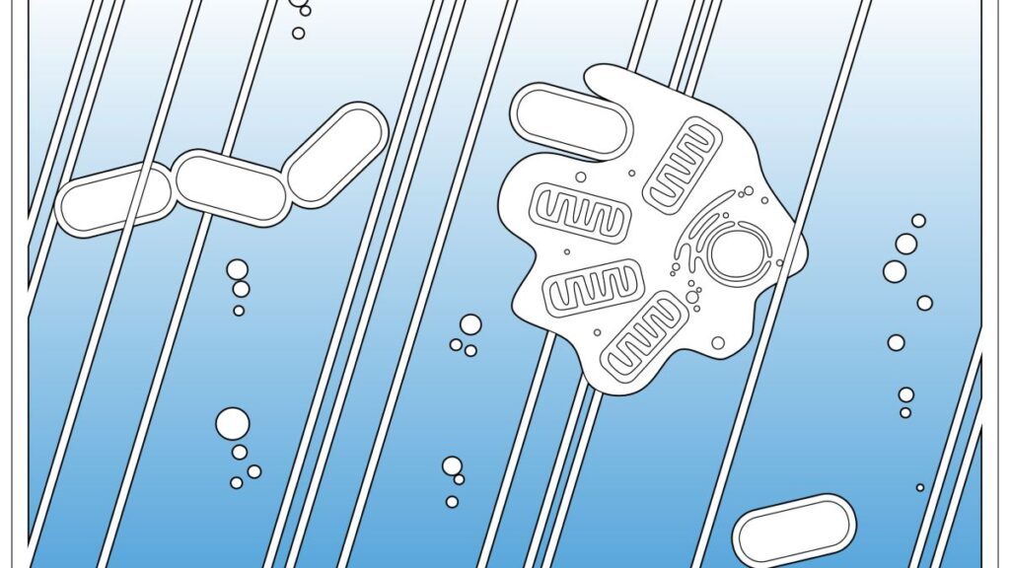 | © HUN-REN Ökológiai Kutatóközpont Evolúciótudományi Intézet
Eredeti tartalom: Ökológiai Kutatóközpont
Továbbította: Helló Sajtó! Üzleti Sajtószolgálat
Ez a sajtóközlemény a következő linken érhető el:

